Ilhas Maldivas & Dubai – 2019

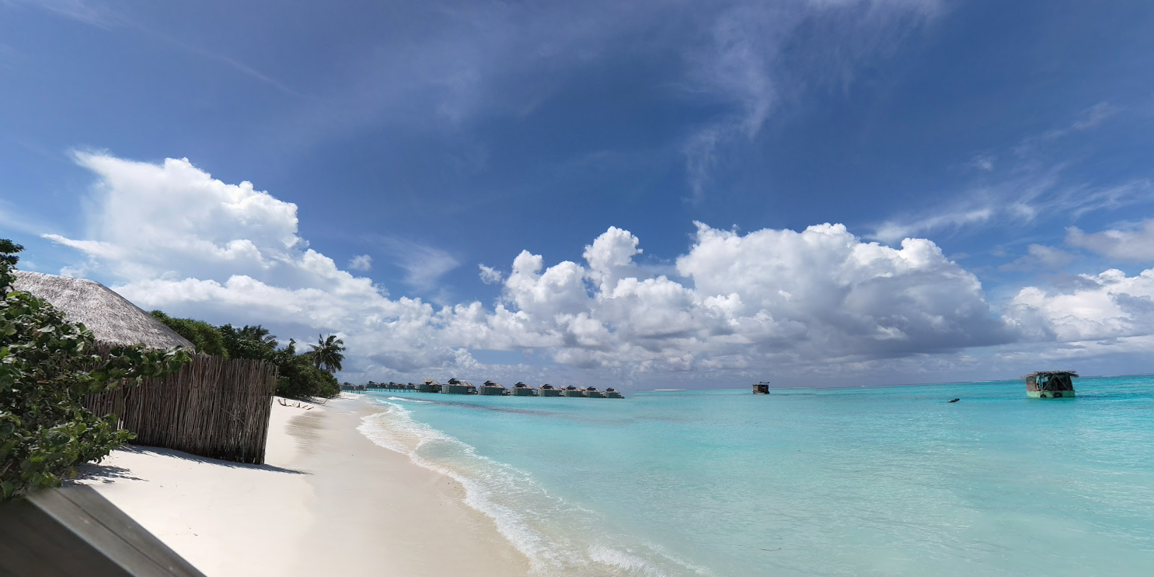

1º dia - Ilhas Maldivas (Malé)
Chegada ao aeroporto de Malé. Recepção e traslado ao hotel. Hospedagem por 4 noites, com café da manhã.
2º ao 4° dia - Ilhas Maldivas
Dias livres para desfrutar das atividades que o resort oferece.
5º dia - Ilhas Maldivas (Malé) - Dubai
Após café da manhã, traslado ao aeroporto de Malé. Embarque com destino a Dubai. Chegada, recepção e traslado privativo ao hotel. Hospedagem por 3 noites, com café da manhã.
6º dia - Dubai
Pela manhã, passeio privativo de meio dia pela cidade de Dubai, conhecendo a mesquita Jumeirah, o Forte Al Fahidi, construído há 150 anos, e o museu de Dubai, onde pode-se notar o desenvolvimento da cidade, que se transformou de uma simples aldeia produtora de pérolas a um grande centro mercantil da atualidade. Em seguida, pitoresco passeio de “abra”, tipo de embarcação que atravessa o canal com destino aos famosos souks, mercado de ouro e especiarias. Tarde livre.
7º dia - Dubai
Dia livre para atividades independentes. Sugerimos passeio a Sharjah, um dos 7 Emirados Árabes, a apenas 30 minutos de Dubai. Possui tradicionais souks, museus, universidades bem importantes e charmosa corniche.

8º dia - Dubai
Em horário a ser determinado, traslado privativo ao aeroporto.

Consulte Promoções :

Opção 1
CIDADE | HOTEL | CATEGORIA | TIPO DE APTO | NOITES
Maldivas | Six Senses | Luxo | Beach Pavillion Pool | 4
Dubai | Madinat Jumeirah - Al Qasr | Luxo | Deluxe | 3

Preço do Roteiro Terrestre, por pessoa em US$
VALIDADE | Até dez 19
Apto Duplo | a partir de US$ 5.720

Opção 2
CIDADE | HOTEL | CATEGORIA | TIPO DE APTO | NOITES
Maldivas | Anantara Veli Maldives | Luxo | Over Water Bungalow | 4
Dubai | Palace Downtown | Luxo | Deluxe Lake View | 3

Preço do Roteiro Terrestre, por pessoa em US$
VALIDADE | Até dez 19
Apto Duplo | a partir de US$ 5.020

Valores informativos sujeitos a disponibilidade e alteração de valores até a confirmação. Preços finais somente serão confirmados na efetivação da reserva. Não são válidos para períodos de feiras, feriados, Natal e Reveillon, estando sujeitos a políticas e condições diferenciadas.

Observação:
Os hotéis mencionados acima incluem taxas locais.
O critério internacional de horários de entrada e saída dos hotéis, normalmente é:
Check-in: 15h00 Check-out: 11h00

O roteiro inclui:
- 4 noites nas Ilhas Maldivas
- 3 noites em Dubai
- Café da manhã diário
- Assistência Vip no aeroporto de Dubai
- Despesas com visto consular para Dubai
- Traslados e passeios privativos em carro de luxo, com guia em idioma inglês, em Dubai
- Traslados nas Ilhas Maldivas
- Serviço de meet e greet no aeroporto de Malé

O roteiro não inclui:
- Passagem aérea
- Despesas de caráter pessoal, gorjetas, telefonemas, etc.
- Early check-in, late check-out ou day-use
- Taxas hoteleiras nas Ilhas Maldivas
- Qualquer item que não esteja no programa

Documentação necessária para portadores de passaporte brasileiro:
- Passaporte: validade mínima de 6 meses da data de embarque com 2 páginas em branco. Não pode haver carimbo de entrada em Israel
- Visto: é necessário visto para Dubai (providenciado pelo operador local mediante envio de documentação - mínimo 20 dias antes do embarque)
- Vacina: é necessário Certificado Internacional de Vacina contra febre amarela (11 dias antes do embarque)

Valores em dólares americanos por pessoa, sujeitos à disponibilidade e alteração sem aviso prévio.
07/02/2019

